Парад проектов – 2014

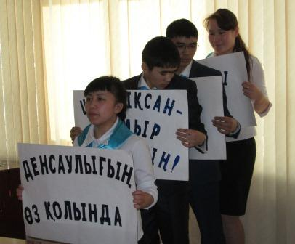
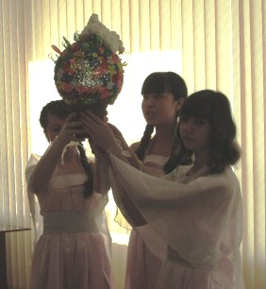
Детские социальные инициативы и детское общественное движение играют немаловажную роль в жизни ребенка, в процессе его социализации. В целях развития социальных инициатив среди учащейся молодежи общеобразовательных школ, по инициативе общественного объединения «Областная детско-юношеская организация «Жас Ұлан» в марте 2014 года проведены общественные слушания детских социальных - инициатив под названием «Парад проектов - 2014». Общественное слушание направлено на выявление творческих способностей детей, предоставление возможности учащимся высказать свое аргументированное мнение по обсуждаемому вопросу, изложить свою точку зрения, замечания по решению социально важных проблем своего региона.
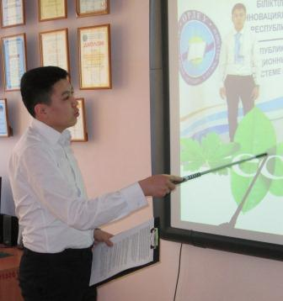
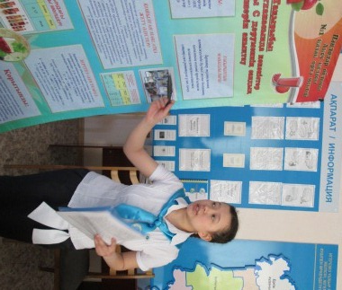
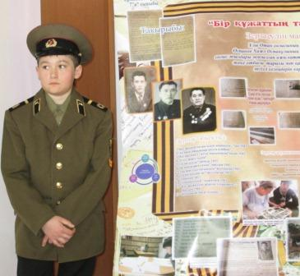
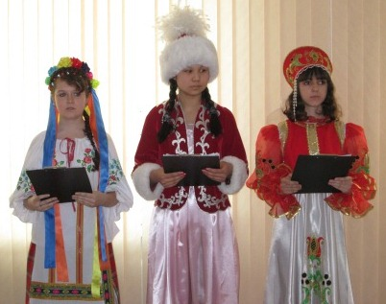
В финальный этап прошли 23 проекта: город Аксу (9 проектов), город Экибастуз (2 проекта), город Павлодар (4 проекта), Актогайский район (1 проект), Щербактинский район (3 проекта) и Качирский район (4 проекта). Радует разнообразность тематики финальных проектов. Радует разнообразие тематики работ: интеллектуальное, правое, патриотическое, волонтерское, лидерское, краеведческое направления, изучение родного края его истории, знакомство с интересными людьми. Членам жюри было не просто определить победителей, лучших из «лучших». Можно поздравить всех участников финала, так как они уже были признаны лауреатами областного смотра – конкурса детских инициатив «Парад проектов». Третье место поделили три проекта из «ГУ средняя школа Достыкского сельского округа» г.Аксу «Ешкі сүтінің емдік қасиеті», из г.Аксу «Дизайн школьного двора» и г.Экибастуз «ЭкоLIFE» с одинаковым количеством баллов 39,2. Второе место было отдано двум проектам из «ГУ средняя школа Достыкского сельского округа» и гимназии для одаренных детей г.Аксу, набравшим по 39,5 баллов «История одного документа» и «Жергілікті агрокешенді дамытуға арналған тиімді бизнес жоба». Победителями стали проекты, набравшие 39,8 баллов коллективный проект «Жила бы деревня моя» Щербактинского района и проект Арман Жансаи из СОШ № 40 города Павлодар. Мероприятие способствовало воспитанию патриотизма, любви к Родине, предоставлению детям возможности вносить свой вклад в развитие гражданского общества, влиять на социальные процессы, происходящие в регионе.

